Verkeersbesluit herinrichting Dorpsstraat en Stationsstraat | 

Zaaknummer: Z20-035150
Burgemeester en wethouders van Amstelveen besluiten om:
Het fiets/bromfietspad aan de westkant van het gedeelte van de Dorpsstraat tussen de Badlaan en de Stationsstraat op te heffen;
De aanwijzing van het gedeelte van de Dorpsstraat tussen de Badlaan en de Stationsstraat als eenrichtingsweg in te trekken;
Het gedeelte van de Dorpsstraat tussen de Badlaan en de Stationsstraat aan te wijzen als voetgangerszone, waarbij fietsen in twee richtingen is toegestaan.
In dit gedeelte van de Dorpsstraat bevoorradend verkeer voor het onmiddellijk laden en lossen van goederen toe te staan van 09.00 uur tot 16.00 uur, mits dit verkeer dit gedeelte van de Dorpsstraat vanaf de kruising met Stationsstraat inrijdt en na bevoorrading aan de kant van de Badlaan verlaat.
Het gedeelte van de Stationsstraat ten westen van de huisnummers 7 en 10, het gedeelte van de Dorpsstraat vanaf een punt ter hoogte van het pand Dorpsstraat 98 tot aan de kruising met de Stationsstraat, Veenplaats en het gedeelte van Zetveld tussen Veenplaats en een punt aan de achterzijde van het pand Dorpsstraat 63 gesloten te verklaren voor alle motorvoertuigen, uitgezonderd motorvoertuigen van ontheffinghouders.
De gehandicaptenparkeerplaats voor het gebouw Stationsstraat 7 te verplaatsen naar een parkeerplaats voor het gebouw Stationsstraat 16.
De gelegenheid voor het onmiddellijk laden en lossen van goederen voor het pand Stationsstraat 22 in oostelijke richting te verlengen. De tijden waarop er uitsluitend mag worden geladen en gelost en het parkeren verboden is, zijn: Maandag tot en met zaterdag van 08.00 uur tot 18.00 uur.
Het gedeelte van het fietspad in de Dorpsstraat gelegen voor de gebouwen Dorpsstraat 100-104 (even nummers)op te heffen en dit pad te verleggen en aan te sluiten op het parkeerterrein aan de Dorpsstraat bij de Laan Nieuwer-Amstel.
De parkeerschijfzones in de Stationsstraat en de Dorpsstraat samen te voegen en opnieuw aan te wijzen als één parkeerschijfzone, met inbegrip van Veenplaats, het gedeelte van Zetveld ten zuiden van de achterzijde van het pand Dorpsstraat 63, Bouwensland en Tempelhof. De maximale parkeerduur is 1,5 uur. De tijden gelden op maandag van 13.00 uur tot 18.00 uur en op dinsdag tot en met zaterdag van 09.00 uur tot 18.00 uur. Gelijktijdig wordt voor de Stationsstraat en voor het gedeelte van de Dorpsstraat ten zuiden van de Stationsstraat, Bouwensland en Tempelhof de aanwijzing als parkeerverbodzone opgeheven.
Op Zetveld een gedeelte gelegen aan de achterzijde van het pand Dorpsstraat 63 in te richten en aan te wijzen als fiets/bromfietspad, waarbij voor dit gedeelte de aanwijzing als woonerf wordt opgeheven.

Dit gebeurt door het (ver)plaatsen en verwijderen van borden C2, C3, C12, C17, E1 (begin/einde zone), E6, E7, E10, E11, G5, G7 (zonebord), G11 en G12a van bijlage 1 van het Reglement verkeersregels en verkeerstekens 1990 (RVV 1990) en het plaatsen van onderborden, het aanbrengen van verzinkbare palen en door het aanbrengen van blauwe strepen als bedoeld in artikel 25, lid 1, van dit Reglement. De nieuwe situatie is aangegeven op tekening PAB-PV-2020-53.
Wettelijke grondslag
Het besluit is gebaseerd op:
- de Wegenverkeerswet 1994 (WVW 1994);
- het Reglement verkeersregels en verkeerstekens 1990 (RVV 1990);
- het Besluit administratieve bepalingen inzake het wegverkeer (BABW).
Motivering
Het besluit strekt conform artikel 2 Wegenverkeerswet 1994 tot:
- Het verzekeren van de veiligheid op de weg (lid 1a);
- het beschermen van weggebruikers en passagiers (lid 1b);
- het zoveel mogelijk waarborgen van de vrijheid van het verkeer (lid 1d).

Het besluit wordt als volgt gemotiveerd:

Het gedeelte van de Dorpsstraat ten zuiden van de Badlaan dient te worden heringericht. In verband hiermee is onderzoek gedaan naar de verkeerscirculatie in het Oude Dorp en is onderzocht hoe de leefbaarheid en de verkeersveiligheid met behoud en verbetering van het historisch karakter van het Oude Dorp kan worden verbeterd.

Het Oude Dorp krijgt in de huidige situatie te veel verkeer te verwerken. Uit tellingen blijkt dat de verkeersintensiteit in de Stationsstraat nu 1800 motorvoertuigen per etmaal is. Uit onderzoek blijkt dat in de ochtendspits 55% van de motorvoertuigen bestaat uit doorgaand autoverkeer dat geen bestemming heeft in het Oude Dorp. Dit autoverkeer gebruikt de route Ouderkerkerlaan-Stationsstraat-Dorpsstraat (zuidelijk deel) naar de Laan Nieuwer-Amstel.

Het gedeelte van de Dorpsstraat tussen de Burgemeester A. Colijnweg en de Laan Nieuwer-Amstel en de Stationsstraat, de Stationsstraat en het gedeelte van de Ouderkerkerlaan ten westen van De Dorpsstraat in het Oude Dorp en de Stationsstraat maken deel uit van een 30 km/uurzone. De hoeveelheid doorgaand verkeer past niet bij de functie van deze wegen als erftoegangswegen. De wegen zijn daarvoor ook niet ingericht.

Het doorgaand autoverkeer is slecht voor de leefbaarheid en de verkeersveiligheid in het Oude Dorp. Het kan gebruik te maken van de voor dit verkeer bedoelde en ontworpen gebiedsontsluitingswegen Keizer Karelweg, Handweg en Laan Nieuwer-Amstel.

Het verbeteren van de leefbaarheid en verkeersveiligheid kan gerealiseerd worden door het Oude Dorp verkeersluw te maken. Uitgangspunt daarbij is dat het Oude Dorp bereikbaar is voor ondernemers van het Oude Dorp, bewoners, bevoorraders en hulpdiensten.

Afsluiting van het Oude Dorp met verzinkbare palen met een ontheffingsregeling is daarvoor een effectieve methode. Deze palen komen in de Stationsstraat, het zuidelijke gedeelte van de Dorpsstraat ter hoogte van het pand nummer 98 en in de Dorpsstraat aan de zuidkant van de kruising met de Badlaan. Bij de eerste twee palen geeft een bord aan dat de wegen binnen het gebied niet toegankelijk zijn voor motorvoertuigen, uitgezonderd ontheffinghouders. Bij de verzinkbare palen worden borden J39 van bijlage 1 van het Reglement verkeersregels en verkeerstekens 1990 geplaatst om bestuurders van motorvoertuigen te attenderen op de aanwezigheid van deze palen.

Het gedeelte van de Dorpsstraat tussen de Stationsstraat en de Badlaan is momenteel een eenrichtingsweg voor motorvoertuigen. De toegestane rijrichting is van zuid naar noord. Aan de westkant is er voor fietsers en bromfietsers in zuidelijke richting een vrijliggend fiets/bromfietspad. Langs het gedeelte zijn onder meer horeca, winkels en een museum gevestigd. De verkeersintensiteit is beperkt. Dit gedeelte wordt ingericht als voetgangerszone. Daarmee wordt het verblijfskarakter van dit gebied versterkt. Door fietsen toe te staan blijft het weggedeelte voor deze categorie in beide richtingen toegankelijk. Voor ondernemingen in dit deel van de Dorpsstraat, die voor de bevoorrading van het gebruik van dit weggedeelte afhankelijk zijn, geldt dat dit na herinrichting tussen 09.00 uur en 16.00 uur mogelijk blijft. Een en ander wordt met onderborden aangegeven.

De parkeerplaatsen in het gedeelte van de Stationsstraat ten westen van de verzinkbare paal zijn na de afsluiting zonder ontheffing niet meer bereikbaar en komen daarom te vervallen. De algemene gehandicaptenparkeerplaats in de Stationsstraat wordt verplaatst, zodat deze buiten de afsluiting blijft en dus ook voor gehandicapten die niet in aanmerking komen voor een ontheffing bereikbaar is.

De huidige laad- en losstrook in de Stationsstraat blijkt niet lang genoeg te zijn voor een vrachtauto. Dit leidt ertoe dat de vrachtauto tijdens het laden en lossen in de praktijk stil staat op de rijbaan. Dit is met het oog op de verkeersveiligheid niet wenselijk. In de nieuwe situatie wordt de laad- en losstrook verlengd waardoor de vrachtauto niet meer op de rijbaan hoeft te staan.

Het parkeerterrein in de Dorpsstraat bij de kruising met de Laan Nieuwer-Amstel wordt heringericht. Daarbij wordt de kruising met de Laan Nieuwer-Amstel in zuidelijke richting verlegd. De lengtebeperking voor motorvoertuigen die langer dan 10 meter zijn, geldt ook in de nieuwe situatie. De bochten in het gebied zijn voor deze voertuigen ook na herinrichting te krap.

Het gedeelte van het vrijliggend fietspad dat voor de panden Dorpsstraat 100-104 (even nummers) ligt komt te vervallen. Het fietspad sluit in de nieuwe situatie aan op het genoemde parkeerterrein. De parkeerplaatsen op dit terrein liggen in een parkeerschijfzone. Door de herinrichting van het parkeerterrein en de gewijzigde ligging van parkeerplaatsen wordt het parkeerterrein opnieuw als parkeerschijfzone aangewezen en gekoppeld aan de parkeerschijfzone in de Stationsstraat. De parkeerplaatsen op het parkeerterrein worden voorzien van een blauwe streep. De tijden en de parkeerduur wijzigen niet. Dit geldt ook voor de Stationsstraat, in die zin dat de gehandicaptenparkeerplaats geen blauwe streep krijgt.

Door de samenvoeging komen ook Veenplaats, het zuidelijke gedeelte van Zetveld en Bouwensland in de parkeerschijfzone te liggen. Daar krijgen de parkeerplaatsen geen blauwe streep. Dit betekent daar alleen dat er niet buiten de vakken mag worden geparkeerd. Omdat Zetveld en Veenplaats deel uitmaken van een woonerf geldt dit daar nu al. Bouwensland maakt in de huidige situatie deel uit van een parkeerverbodzone, zodat ook daar het parkeren alleen in de vakken is toegestaan. Ook Tempelhof ligt binnen de parkeerverbodzone. Daar zijn geen parkeervakken aanwezig. Dit geldt met uitzondering van het parkeerterrein ook voor het gedeelte van de Dorpsstraat ten zuiden van de Stationsstraat. Met de samenvoeging is de parkeerverbodzone overbodig geworden, kan deze voor de genoemde weggedeelten worden opgeheven en kunnen de borden worden verwijderd.

Op het woonerf waarvan Veenplaats en Zetveld deel uitmaken komt aan de achterzijde van de woning Dorpsstraat 63 een knip, waardoor doorgaand autoverkeer zonder ontheffing deze route vanuit het noorden niet als sluiproute kan gebruiken om vervolgens verderop vast te lopen op een verzinkbare paal. Het aanwijzen als fiets/bromfietspad betekent wel dat dit gedeelte geen onderdeel meer kan uitmaken van het woonerf. Het woonerf wordt hierdoor dus in twee delen geknipt.

Om te benadrukken dat het Oude Dorp een verblijfsgebied en het inrijden van de Stationsstraat vanaf de Ouderkerkerlaan voor doorgaand autoverkeer niet mogelijk is wordt de voorrangsregeling op het kruispunt Ouderkerkerlaan-Veenendaalplein-Elegast gewijzigd. De inritconstructie op de brug naar het Veenendaalplein wordt opgeheven. Er komt op de Ouderkerkerlaan een drempel aan de westkant van de kruising met het Veenendaalplein en Elegast.
Bevoegd gezag
Verkeersbesluiten worden genomen door burgemeester en wethouders voor zover zij betreffen het verkeer op de wegen, welke niet in beheer zijn bij het Rijk, de provincie of een waterschap (artikel 18, lid 1, onder d, WVW 1994). Het mandaatbesluit van burgemeester en wethouders is van toepassing. Er is mandaat verleend aan het hoofd van afdeling projecten en advies buitenruimte van de gemeente.

Het besluit is overeenkomstig artikel 24 van het Besluit administratieve bepalingen inzake het wegverkeer om advies voorgelegd aan de gemandateerde specialist van het team verkeersadvisering namens de korpschef van de regiopolitie Amsterdam-Amstelland.

De genoemde wegen liggen binnen de bebouwde kom en zijn in beheer bij de gemeente Amstelveen.
Tekening
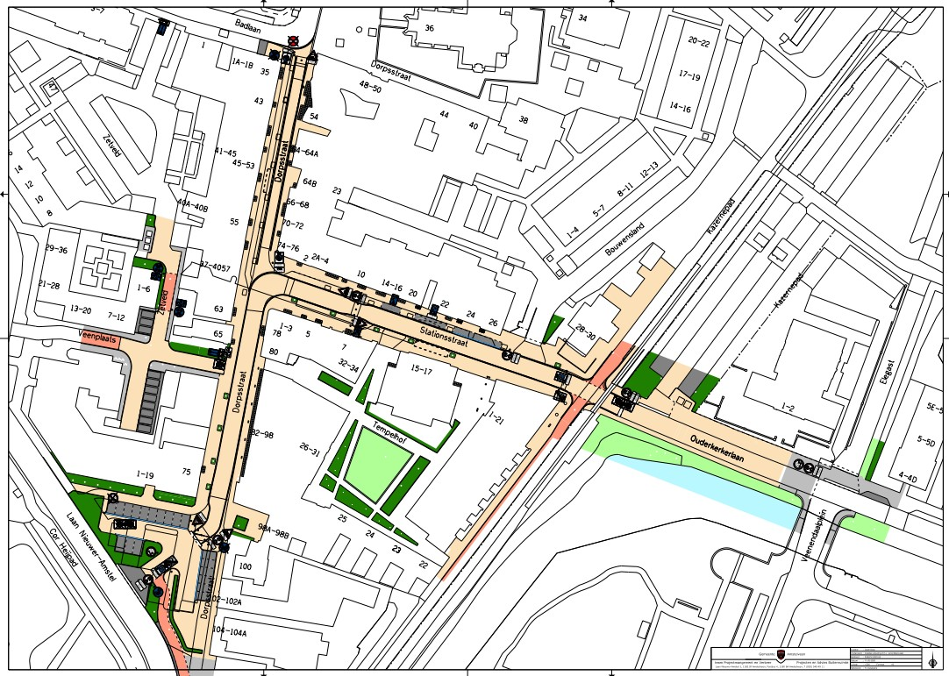

Amstelveen, 19 mei 2020
Burgemeester en wethouders van de gemeente Amstelveen,
namens dezen,

M. Wilschut
Hoofd afdeling projecten en advies buitenruimte

Mogelijkheid tot het indienen van een bezwaarschrift
Tegen dit besluit kunnen belanghebbenden binnen zes weken na bekendmaking een bezwaarschrift indienen. Het bezwaarschrift moet worden ondertekend. Het bevat ten minste de naam en het adres van de indiener, de dagtekening, een omschrijving van het besluit waartegen het bezwaar is gericht en de gronden van het bezwaar. Zo mogelijk meldt u uw e-mailadres en het telefoonnummer waarop u overdag te bereiken bent.
Het bezwaarschrift richt u aan het College van burgemeester en wethouders van Amstelveen, t.a.v. Juridische zaken, Postbus 4, 1180 BA Amstelveen.
Digitaal bezwaar maken is ook mogelijk. Dit kan via www.amstelveen.nl/bezwaarschrift. Hiervoor moet u wel over een elektronische handtekening (DigiD) beschikken.

Mogelijkheid tot het aanvragen van een voorlopige voorziening
Als u bezwaar maakt, geldt de beslissing nog wel. Wilt u dat het gemeentelijke besluit tijdens uw bezwaarprocedure tijdelijk wordt opgeschort? Dien dan een verzoek om voorlopige voorziening in bij de voorzieningenrechter van de rechtbank. Als de voorzieningenrechter uw verzoek toekent, is het besluit opgeschort.
Een verzoek dient u in bij de Voorzieningenrechter van de Rechtbank Amsterdam, Postbus 75850, 1070 AW Amsterdam. Aan het verzoek zijn kosten verbonden.

